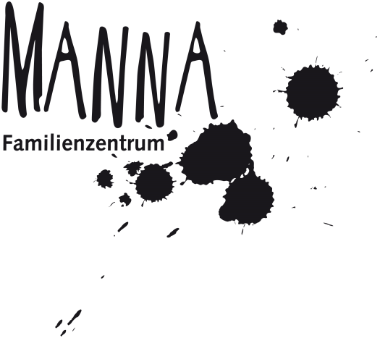

Flohmarkt im

am 23. Juni 15-18 Uhr

Aufbau ab 14.30 Uhr, Abbau bis 18:30

Standgebühr :  ein Tisch : 8€ (0,70m x 1,40m)  eigener Tisch: 3€ (lfd m)  für Manna – Kinder:  2 € oder ein Kuchen | Kaffee- und Kuchenverkauf wird durch das MANNA und die Kinder organisiert. Was darf verkauft werden?  Spielzeug, Spiele, Bücher, Kleidung usw… für Erwachsene und Kinder  Bitte denken Sie daran, dass das Manna ein Familienzentrum ist und daher nicht alle Gegenstände zum Verkauf geeignet sind. Alle Sachen müssen sauber sein und sollten nicht nach Rauch riechen.  Lebensmittel, (Computer-)Spiele oder DVDs (FSK 16/18), Waffen oder Alkoholika sind ebenfalls nicht erwünscht!

Wir bitten Sie darum alles was NICHT verkauft wurde wieder mitzunehmen, andernfalls erheben wir eine Müllgebühr in Höhe von 10€!

ANMELDUNG BIS ZUM 15. Juni mit dem Anmeldezettel!
…………………………………………………………………………………………………………………………………………………………

Anmeldung zum Flohmarkt im Manna am 23. Juni 2017

Vorname & Name: ………………………………………………………………………………………………………………
Adresse: ……………………………………………………………………………………………………………………………….
Telefonnummer: ………………………………………………………………………………………………………………….
Wer verkauft? | Wird ein Tisch benötigt? | 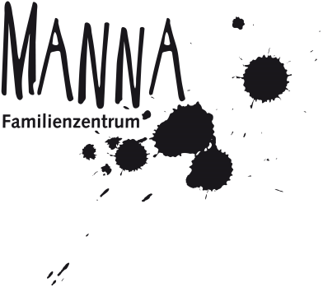
- MANNA- Kita Eltern  Oder andere  - MANNA-Kind | - Nein, ein eigener Tisch wird mitgebracht  - Ja | Lipschitzallee 72  12353 Berlin  Telefon: 030/602 575 33

